ΕΠΑΝΑΛΗΨΗ ΣΤΗΝ ΕΝΕΡΓΕΙΑ
Αφού μελετήσεις την αντίστοιχη ενότητα του βιβλίου σου εδώ: http://ebooks.edu.gr/modules/ebook/show.php/DSDIM-E107/559/3671,15944/
και δεις κάποιες ενδιαφέρουσες παρουσιάσεις εδώ: http://users.sch.gr/gregzer/F/F-E/Energeia%20E/FE%20-%20Energeia%20-%2001/index.html
http://users.sch.gr/gregzer/F/F-E/Energeia%20E/FE%20-%20Energeia%20-%2002/index.html
https://atheo.gr/yliko/fe/p/3,3/index.html
https://atheo.gr/yliko/fe/p/3,4/index.html
τώρα μπορείς να απαντήσεις στις παρακάτω ερωτήσεις:
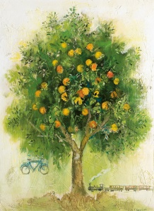
1. Ποια μορφή ενέργειας έχει ένα πορτοκάλι, όταν βρίσκεται πάνω στο δέντρο, όταν πέφτει από το δέντρο και ως τροφή;
Πάνω στο δέντρο: ………………………………
Όταν πέφτει: …………………………………….
Ως τροφή: ………………………………………..

2.Ποιες μορφές ενέργειας διακρίνεις στις παρακάτω εικόνες;
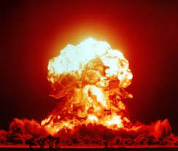
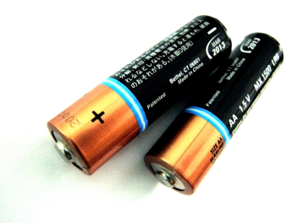
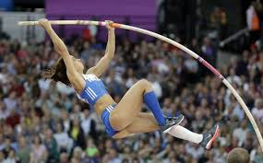

…………………. …………………… ……………………
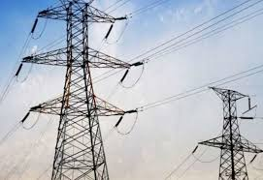
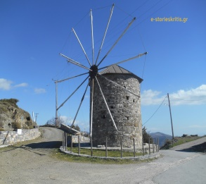

………………….. ……………………… …………………
3.Να περιγράψεις τις μετατροπές ενέργειας
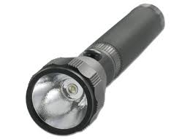
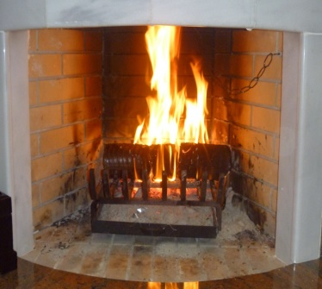

Μετατροπή ενέργειας Μετατροπή ενέργειας Μετατροπή ενέργειας
Από ………………. Από ……………… Από …………………..
Σε ………………… Σε ………………… Σε …………………….

4.Συμπλήρωσε τη μεσοστιχίδα

__ __ __ __ __ Ε __ __
__ __ __ __ Ν __ __ __
__ __ __ __ Ε __
__ __ __ __ __ Ρ __ __ __ __ __
__ __ Γ __ __
__ __ __ Ε __ __ __
__ __ __ Ι __ __ __
__ __ __ __ Α __ __ __ __ __

- Σε αυτή την ενότητα μιλήσαμε για αυτή.
- Πολύ επικίνδυνη μορφή ενέργειας.
- Έτσι ονομάζουμε τα διάφορα πρόσωπα της ενέργειας.
- Η συνολική ενέργεια στη φύση ……………………..
- Έτσι ονομάζονται οι αποθήκες ενέργειας.
- Έτσι ονομάζεται η ενέργεια του φωτός.
- Η δυναμική και η κινητική ενέργεια είναι οι … μορφές ενέργειας.
- Η μετατροπή της ενέργειας σε μορφές που δεν μπορούμε να αξιοποιήσουμε.

